КРАТКОЕ НЕТЕХНИЧЕСКОЕ РЕЗЮМЕ

Проект «Нормативов допустимых выбросов» (НДВ) загрязняющих веществ в атмосферный воздух» для цеха по производству строительных материалов ТОО «ZIPA LOGISTICS», расположенного по адресу: г. Астана, р-н Алматы, пр. Акжол, уч. 97/4 (ранее: г. Астана, р-н Алматы, пр. Аль-Фараби, уч. 97/4), содержит информацию о влиянии предприятия на атмосферный воздух и разработке мероприятий по уменьшению загрязнения окружающей среды.
Целью настоящей работы является определение количественных и качественных характеристик выбросов загрязняющих веществ в атмосферный воздух, установление нормативов ПДВ и разработка мероприятий по их достижению и контролю.
Название оператора объекта: ТОО «Zipa Logistics».
Почтовый адрес оператора объекта: Республика Казахстан, город Астана, район Байконыр, улица Жұмабек Тәшенев, здание 27, почтовый индекс Z00Y4K4.
ТОО «ZIPA LOGISTICS» расположена по адресу: г. Астана, р-н Алматы, пр. Акжол, уч. 97/4 (ранее: г. Астана, р-н Алматы, пр. Аль-Фараби, уч. 97/4).
Проект «Нормативов допустимых выбросов» (НДВ) загрязняющих веществ в атмосферный воздух» разрабатывается впервые.
Рассматриваемый вид деятельности отсутствует в перечне видов деятельности, предусмотренных приложениями к Экологический кодекс Республики Казахстан, для которых требуется получение заключения об определении сферы охвата оценки воздействия на окружающую среду и (или) проведение скрининга воздействия намечаемой деятельности.
Разработка проекта осуществлена ИП «Деревянкин Ю. К.». Гос.лицензия ГСЛ №02556P от 10.01.2024 г. Фактический адрес ИП «Деревянкин Ю. К.»: г.Алматы, Алатауский район, улица Каратау, 60/1.
Основным видом деятельности ТОО «Zipa Logistics» является производство строительных материалов, в том числе плит перекрытий (серия ПК), облицовочного кирпича из бетона и товарного бетона.
Ключевым направлением предприятия является выпуск плит перекрытий (серия ПК) и облицовочного кирпича, применяемых в промышленном, гражданском и инфраструктурном строительстве.
Численность работающих - 14 человек, из них ИТР – 4, рабочий персонал - 10.
Режим работы - 8 час/сутки, 312 дней/год, 2496 час/год.

КАТЕГОРИЯ ОБЪЕКТА:
Согласно п.п. 7.16, раздела 2, приложения 2 Экологического кодекса РК данный объект классифицируется как производство изделий из бетона для использования в строительстве, включая производство силикатного кирпича с использованием автоклавов (с проектной мощностью 1 млн штук в год и более) и подлежит ко 2 категории.
Согласно Санитарных правил "Санитарно-эпидемиологические требования к санитарно-защитным зонам объектов, являющихся объектами воздействия на среду обитания и здоровье человека" Приказ и.о. Министра здравоохранения Республики Казахстан от 11 января 2022 года № ҚР ДСМ-2. Зарегистрирован в Министерстве юстиции Республики Казахстан 11 января 2022 года № 26447 - Раздел 14, поз. 15, подпункт 11 - производство железобетонных изделий. Объект соответствует II классу санитарной опасности с СЗЗ - 500м.
На территории СЗЗ - селитебной зоны нет.

Территория предприятия граничит:
- с северной стороны — с территорией соседнего производственного предприятия ТОО «MetalFormer»;
- с восточной стороны — с территорией соседнего производственного предприятия ТОО «Spectrum Plus»;
- с южной стороны — с территорией соседнего производственного предприятия ТОО «Bolashak Electric»;
- с западной стороны — со свободной незастроенной территорией, далее расположена улица Карашыганак.

Ближайшая жилая застройка расположена в южном направлении на расстоянии более 550 м от крайнего источника выбросов — источника № 6011 (площадки хранения инертных материалов).
Ближайший водный объект река Акбулак протекает с северо-западной стороны на расстоянии более 1500 м от производственной базы. Объект расположен за пределами водоохранных зон и полос водного объекта.
Инженерное обеспечение.
Согласно Договору субаренды №159 от 10.06.2022 г., обеспечение объекта необходимыми ресурсами и услугами осуществляется Арендодателем (ТОО «Spectrum Плюс») через централизованные городские сети и специализированные организации:
Электроснабжение, водоснабжение и водоотведение, теплоснабжение - обеспечиваются Арендодателем от централизованных городских сетей г. Астана.
Вывоз ТБО и утилизация отходов — производятся силами Арендодателя в рамках обязательств по договору аренды через привлечение специализированных предприятий.

В состав производственной площадки ТОО «Zipa Logistics» входят следующие основные и вспомогательные объекты:
- производственный цех с двумя производственными линиями:
Линия № 1 – производство плит перекрытий (серия ПК)
Линия № 2 – производство облицовочного кирпича из бетона
- участок приготовления бетонной смеси (бетоносмесительный узел), оснащённый бетоносмесителем, системой дозирования цемента, воды и химических добавок;
- цементный силос объёмом 50 м³ с системой подачи цемента (винтовой шнек);
- приёмные бункера для инертных материалов (песок и щебень) объёмом по 30 м³ каждый;
- склад инертных материалов (песка и щебня) закрытого типа (с трёх сторон) под навесом размерами 20×20 м;
- участок изготовления арматурных каркасов, оснащённый арматурными станками;
- сварочный участок;
- участок формования и виброуплотнения железобетонных изделий;
- котельная;
- механическая мастерская;
- площадка складирования готовой продукции;
- участок маркировки готовой продукции;
- дизельный генератор;
- грузоподъёмное оборудование;
- внутриплощадочная техника.

По результатам проведенной инвентаризации установлено, что предприятие имеет 16 источников выбросов загрязняющих веществ, в том числе: 4 стационарных организованных нормируемых источников, 11 неорганизованный источник, 1 неорганизованный ненормируемый источник выброса.
По всем участкам рассматриваемого объекта, при определении количества вредных веществ расчетно-теоретическим методом, использовались характеристики технологического оборудования и расход материалов.
Всего в атмосферу по предприятию выделяются нормируемые вредные вещества 18 наименований: Железо оксиды (3), Марганец и его соединения (2), Азота (IV) диоксид (2), Азот (II) оксид (2), Углерод (3), Сера диоксид(3), Сероводород (2), Углерод оксид (4), Фтористые газообразные соединения (2), Бензапирен (1), Диметилбензол (3), Формальдегид (2), Уайт-спирит, Алканы С12-19 (4), Взвешенные частицы (3), Пыль неорганическая содержащая двуокись кремния в %: более 70 (3), Пыль неорганическая содержащая двуокись кремния в %: 70-20 (3), Пыль абразивная.

Карта-схема с источниками выбросов загрязняющих веществ в атмосферу
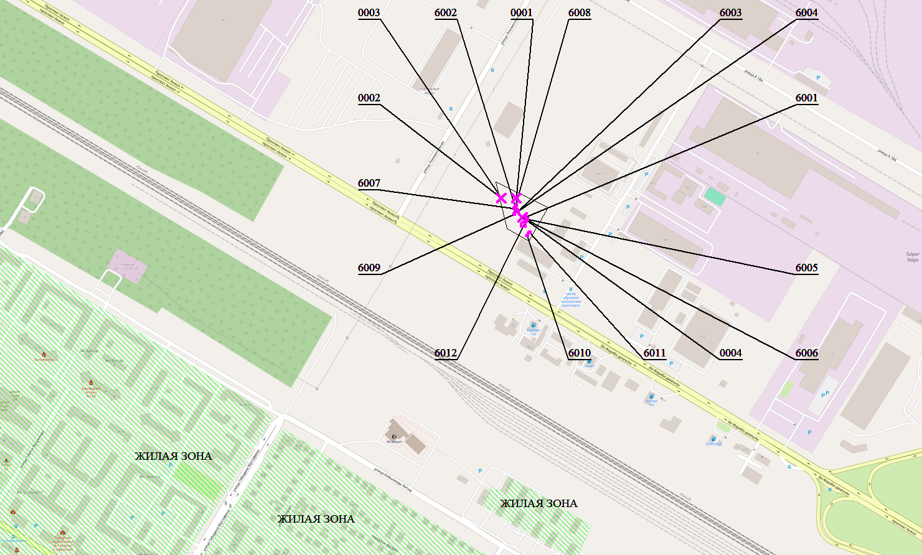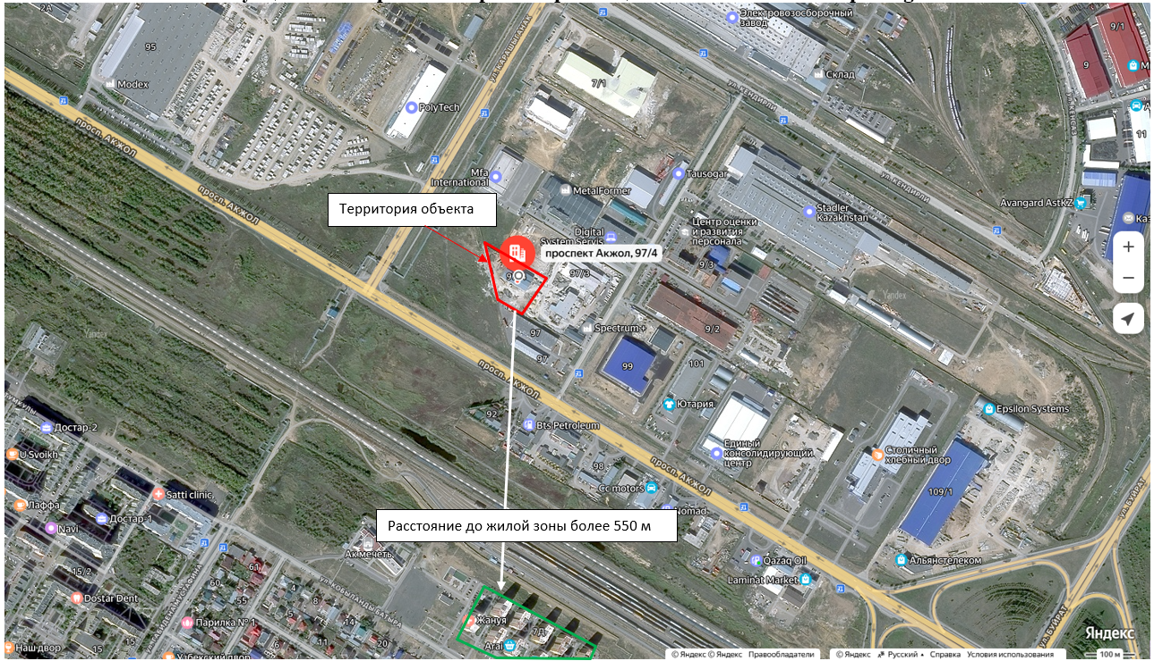

ХАРАКТЕРИСТИКА ОПЕРАТОРА КАК ИСТОЧНИКА ЗАГРЯЗНЕНИЯ АТМОСФЕРЫ

Основным видом деятельности ТОО «Zipa Logistics» является производство строительных материалов, в том числе: плит перекрытий (серия ПК), облицовочного кирпича из бетона и товарного бетона.
Проектная мощность:
- производство плит перекрытий (серия ПК) 4000 изделий в год = 15000 тонны/год
- производство облицовочного кирпича из бетона 2800000 шт/год
- производство товарного бетона 20000 м3/год
Производственный цех оснащён двумя производственными линиями (линия № 1 – производство плит перекрытий (серия ПК); линия № 2 – производство облицовочного кирпича из бетона), обеспечивающими полный цикл производства железобетонных изделий, включая самостоятельное приготовление бетонной смеси.
Технологический процесс начинается с изготовления арматурных каркасов. На арматурных станках производится сборка каркасов из арматуры класса АIII диаметром 12–14 мм, а также формирование спирального армирования из проволоки диаметром 5 мм. Соединение элементов выполняется с применением сварочных работ. Используется ручная дуговая сварка электродами марки МР-3 (расход электрода 1000 кг в год).
После изготовления арматурный каркас укладывается в металлические формы, где с помощью пластиковых фиксаторов обеспечивается необходимый защитный слой бетона.
Бетонная смесь готовится непосредственно на территории предприятия. Инертные материалы (песок и щебень) подаются фронтальным погрузчиком в приёмные бункера объёмом по 30 м³ каждый. Дополнительно предусмотрен открытый склад песка и щебня под навесом размерами 20×20 м. Далее материалы по транспортной ленте поступают в бетоносмеситель.
Цемент хранится в силосе объёмом 50 м³ и подаётся в смеситель с помощью винтового шнека через весовой дозатор. В смеситель также подаются вода через систему дозирования и химические добавки. После перемешивания образуется бетонная смесь требуемого состава и подвижности.
Готовая бетонная смесь подаётся в металлические формы со смонтированными арматурными каркасами. Уплотнение смеси осуществляется с помощью навесных вибраторов, что обеспечивает удаление воздушных включений и повышение плотности бетона.
Процесс твердения изделий осуществляется с применением тепловлажностной обработки. Для подачи пара используется котельная с паровым котлом Е-1.0-0.9 (Е-1/9). Высота дымовой трубы составляет 13 м. В холодный период дополнительно применяется пескогрей для подогрева инертных материалов.
Продолжительность набора прочности составляет в среднем около 7 часов, после чего производится распалубка изделий. Готовые изделия перемещаются с использованием электрокранов и транспортных тележек на площадку готовой продукции.
Помимо плит перекрытий (серия ПК), предприятие выпускает облицовочный кирпич из бетона и товарный бетон.
Для повышения прочности применяется армирование металлическими элементами (прутки или сетка).
На предприятии предусмотрена система принудительной вентиляции, обеспечивающая удаление излишков пара, и пыли из производственного помещения.
Дополнительно на объекте функционирует механическая мастерская, оснащённая гибочным станком и станком для резки и рубки арматуры.
Для маркировки готовой продукции применяется нанесение краски ПФ-115 (расход краски 100 кг в год).
Для обеспечения бесперебойного электроснабжения предусмотрен дизельный генератор Alteco с двигателем Ricardo мощностью 80 кВт. Время работы дизельного генератора на случай аварийного отключения электроснабжения 24 час в год.
Для внутрихозяйственных нужд используется электрический гусеничный кран. Перемещение плит перекрытий осуществляется с помощью двух электрических кранов.
Таким образом, предприятие осуществляет полный цикл производства плит перекрытий (серия ПК), включая приготовление бетонной смеси, изготовление арматурных каркасов, формование, тепловлажностную обработку и складирование готовой продукции.
Основные этапы технологического процесса производство облицовочного кирпича из бетона:
- Подготовка сырья:
  - Компоненты: Цемент, отсев, вода и пигмент.
  - Процесс: Сырье проходит этап дробления и просеивания для получения мелкозернистой смеси.
- Приготовление бетонной смеси:
  - Компоненты смешиваются в точных пропорциях (цемент обычно составляет 10-15%).
  - Добавляется вода (минимальное количество) и красители для придания нужного оттенка.
  - Смесь должна быть полусухой, сохраняющей форму при сжатии в кулаке.
- Формование (Гиперпрессование):
  - Полученная смесь засыпается в пресс-формы.
  - Под давлением 12–35 МПа происходит прессование, при котором смесь уплотняется и приобретает заданную геометрическую форму.
  - Используются прессы с обоюдонаправленными рабочими цилиндрами для равномерного давления.
- Твердение (Безобжиговая технология):
  - Сформированные кирпичи отправляются на твердение в пропарочную камеру.
- Финишная обработка (опционально):
  - Возможно придание поверхности фактуры «под рваный камень» или «скала» механическим путем.
- Упаковка и складирование:
  - Готовые изделия укладываются на поддоны и упаковываются в пленку для предотвращения загрязнений и лишней влаги

Исходные данные по материальным ресурсам
Наименование | Значение | Количество
Электрод МР-3 | Кг | 1000
Природный газ для генерации пара | тыс. м3/год | 300,0
Песок | тонна | 5000
Щебень | тонна | 10000
Цемент | тонна | 3000
Шлифовальные работы | Время/ час | 2000
Эмаль (краска) ПФ-115 | кг | 100

Цех по производству строительных материалов расположена по адресу: г. Астана, р-н Алматы, пр. Акжол, уч. 97/4 (ранее: г. Астана, р-н Алматы, пр. Аль-Фараби, уч. 97/4).
Оператор ТОО «Zipa Logistics» размещается на рассматриваемом участке согласно Договора субаренды № 159 от 10.06.2022 и арендует земельный участок у ТОО «Spectrum Плюс» общей площадью 0,7891 га.
Целевое назначение земельного участка: строительство цехов по производству строительных материалов.
В процессе производственной деятельности ТОО «Zipa Logistics», связанной с производством железобетонных изделий, формируются организованные и неорганизованные выбросы загрязняющих веществ в атмосферный воздух.
Основными источниками выбросов являются участки приготовления бетонной смеси, складирования и перемещения инертных материалов, сварочные работы, механическая обработка металла, работа котельной, резервного дизельного генератора, а также вспомогательные операции, включая маркировку продукции и передвижение техники.
На участке приготовления бетонной смеси источниками пылевыделения являются приёмные бункера песка и щебня объёмом по 30 м³, узлы пересыпки материалов, транспортная лента, а также загрузка бетоносмесителя. Дополнительно выбросы пыли формируются при эксплуатации цементного силоса объёмом 50 м³ при его заполнении и работе системы подачи цемента. Основным загрязняющим веществом является неорганическая пыль (цементная, пыль песка и щебня). Данные источники относятся как к организованным (силос цемента при наличии дыхательных устройств), так и к неорганизованным (пересыпка и транспортировка материалов).
На участке складирования инертных материалов выбросы загрязняющих веществ связаны с хранением песка и щебня на складе размерами 20×20 м, а также с их погрузкой и перемещением фронтальным погрузчиком. Выбросы носят неорганизованный характер и представлены пылью неорганического происхождения, образующейся при ветровом воздействии и механическом перемещении материалов.
В процессе формования железобетонных изделий выбросы загрязняющих веществ незначительны и возникают при заливке бетонной смеси в формы и её виброуплотнении с использованием навесных вибраторов. Основными загрязняющими веществами являются аэрозоли цементной пыли. Источники относятся к неорганизованным.
При изготовлении арматурных каркасов образуются выбросы от сварочных работ. На предприятии применяется ручная дуговая сварка сталей электродами марки МР-3, а также газовая сварка с использованием пропан-бутановой смеси. В атмосферный воздух выделяются оксиды железа, марганец и его соединения, оксиды азота, оксид углерода и другие продукты сварочного аэрозоля. Выбросы носят неорганизованный характер и удаляются через систему общеобменной вентиляции производственного помещения.
В механической мастерской при обработке металлических изделий с использованием углошлифовальной машины (болгарки) образуется металлическая и абразивная пыль. Данные выбросы являются неорганизованными.
Организованным источником выбросов является котельная, предназначенная для выработки пара, используемого в технологическом процессе тепловлажностной обработки изделий. Выброс загрязняющих веществ осуществляется через дымовую трубу высотой 13 м от парового котла марки Е-1.0-0.9 (Е-1/9), мощностью 1 т пара час.
Дополнительным организованным источником является резервный дизельный генератор мощностью 80 кВт, используемый в аварийных ситуациях. Выхлопные газы генератора содержат оксиды азота, оксид углерода, углеводороды и сажу.
К неорганизованным источникам также относятся выбросы от передвижной техники, используемой на территории предприятия (фронтальный погрузчик и дизельная кара), в составе которых присутствуют оксиды азота, оксид углерода, углеводороды и твердые частицы.
При выполнении работ по маркировке готовой продукции с использованием краски ПФ-115 в атмосферный воздух выделяются летучие органические соединения (растворители), такие как ксилол и уайт-спирит. Данные выбросы относятся к неорганизованным.
В целом, основными загрязняющими веществами, образующимися в процессе деятельности предприятия, являются неорганическая пыль, оксиды азота, оксид углерода, соединения металлов (при сварке), углеводороды и летучие органические соединения. Структура выбросов определяется технологическими операциями производства железобетонных изделий и эксплуатацией вспомогательного оборудования.
Всего, согласно проектной документации, было выявлено 16 источников выбросов загрязняющих веществ.

Источник выброса №0001 – Паровой котел на газе.
Для выработки пара, предусматривается котел марки Е-1.0-0.9 (Е-1/9) работающий на природном газе. Высота дымовой трубы отопительного котла Н=13 м, диаметр D=300 мм.
Загрязняющие вещества: оксид углерода, азота диоксид, азота оксид, бензапирен.
Источник выброса № 0002 Дизельгенератор
Для электроснабжения производственной базы на случай отключения электроэнергии в южной части склада №1 установлен дизельгенератор Alteco мощностью 80 кВт, работающий на дизельном топливе. Часовой расход топлива согласно паспортным данным 26 л. Объем топливного бака 240 л.
Параметры источника выброса: индивидуальная труба, высота – 2,5 м, диаметр – 0,1 м.
Загрязняющие вещества: азота диоксид, азота оксид, углерод, сера диоксид, углерод оксид, бензапирен, формальдегид, углеводороды предельные С 12-19,
Источник выброса № 0003 Бак дизельгенератора
Топливо в бак объёмом 240 л (0,24 м³) подаётся через горловину с помощью канистр.
Выброс ЗВ, при приёме топлива в бак, происходит через горловину бака.
Параметры источника выброса: высота – 0,5 м, диаметр 0,05 м.
Загрязняющие вещества: сероводород, углеводороды предельные С12-С19.
Ист.№0004, Цементный силос. Цемент, используемый для приготовления бетонной смеси, хранится в силосах ёмкостью 80 тонн. Загрузка цемента в силосы осуществляется пневмотранспортом по трубопроводам с использованием сжатого воздуха.
При закачке цемента в силосы образуются выбросы загрязняющих веществ, относящиеся к организованному источнику.
Ист.№6001, Бетоносмеситель. С транспортной ленты материал подается в смеситель, куда параллельно из цементного силоса объемом 50м3 винтовым шнеком подается цемент на весовой дозатор. Так же смеситель по водопроводу подается вода через дозатор и химические добавки. При работе бетоносмесителя в атсмосферный воздух организованно выделяется пыль неорганическая, содержащая двуокись кремния в %: 70-20 (шамот, цемент, пыль цементного производства - глина, глинистый сланец, доменный шлак, песок, клинкер, зола, кремнезем, зола углей казахстанских месторождений) (494).
Ист.№6002, Арматурный станок. Перед формовкой свай на арматурных станках изготавливается свайный каркас из арматуры АIII ф12-14мм и из спирали из проволоки ф5мм. Свайный каркас укладывается в металлоформу ограничиваются защитный слой рабочей арматуры пластмассовыми фиксаторами и затем формуются бетом. При работе арматурного станка в атмосферный воздух неорганизованно выделяются взвешенные частицы, пыль абразивная.
Ист.№6003, Сварочные работы. Ручная дуговая сварка сталей штучными электродами. Марка электрода: МР-3, расход, кг/год, B = 3,370
Нерганизованно выделяются: Железо оксиды, марганец и его соединения, фтористые газообразные соединения.
Ист.№6004, Газовая сварка. Вид сварки: Газовая сварка алюминия с использованием пропан-бутановой смеси
Расход сварочных материалов, кг/год, B = 18000 Нерганизованно выделяются: Азота диоксид, азота оксид. Цех по производству строительных материалов
Ист.№6005, Приемный бункер для песка. Со штабеля фронтальный 3 кубовый погрузчик подает инертный материал в бункер объемом 30м3. При погрузке, разгрузке и складировании материалов в атмосферу выделяется пыль неорганическая. Неорганизованные источники выбросов.
Ист.№6006, Приемный бункер для щебня. Со штабеля фронтальный 3 кубовый погрузчик подает инертный материал в бункер объемом 30м3. При погрузке, разгрузке и складировании материалов в атмосферу выделяется пыль неорганическая. Неорганизованные источники выбросов.
Ист.№6007, Транспортная лента. С бункеров инертный материал подается по транспортной ленте через весовые дозаторы. При транспортировке инертных материалов в атмосферу выделяется пыль неорганическая. Неорганизованные источники выбросов
Ист.№6008 Болгарка. В механической мастерской установлена болгарка, предназначенная для обработки металлических изделий. При работе металлообрабатывающих болгарки в атмосферный воздух выделяются взвешенные вещества, пыль абразивная. Неорга- низованный источник выбросов.
Ист.№6009, Покрасочные работы. Покраска производится с целью нанесения маркировка на готовые продукции. Конструкция покрытия: эмаль ПФ-115. Процесс покрасочных работ сопровождается выделением в атмосферный воздух следующих загрязняющих ингредиентов: диметилбен-зол, уайт-спирит. Неорганизованный источник выбросов.
Площадка складирования инертных материалов
Ист.№6010-6011, Площадки для хранения щебня и песка. Хранение инертных материалов предусмотрено на открытой площадке. При погрузке, разгрузке и складировании материалов в атмосферу выделяется пыль неорганическая. Неорганизованные источники выбросов.
Ист.№6012, Передвижной источник Автокара на дизельном топливе
Для передвижения и переноски грузов используется автокара, работающий на дизельном топливе. Он обеспечивает удобство транспортировки тяжелых и габаритных материалов, повышая эффективность погрузочно-разгрузочных работ.
Загрязняющие вещества: азота (IV) диоксид, азот (II) оксид, углерод, сера диоксид, углерод оксид, бенз/а/пирен, формальдегид, алканы С12-19 /в пересчете на С/.

